Торговые марки  Handelsmarke | Наименование изготовителя  Bezeichnung des Herstellers | Город, Страна  Stadt, Land | Эмблемы  Markenzeichen
Восход  (Wos’chod) | Электроламповый завод "Восход" | Калуга, Россия  Kaluga | 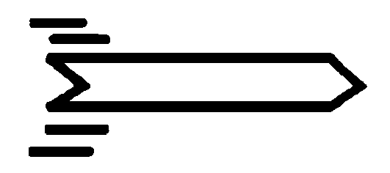
Октябрь  (Oktjabr) | Электроламповый завод "Октябрь" | Винница, Россия  Winniza | 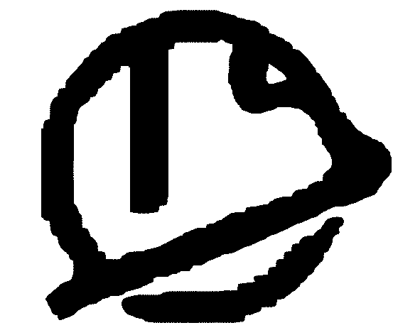
Полярон  (Poljaron) | Электроламповый завод "Полярон" | Львов, Украина  Lviv, Ukraine | 
Рефлектор  (Reflektor) | Электроламповый завод "Рефлектор" | Саратов, Россия  Saratow | 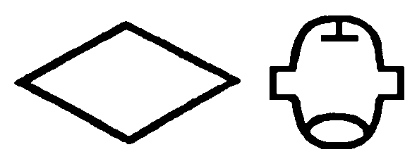
Светлана | Электроламповый завод "Светлана" | Санкт-Петербург, Россия | 
Sovtek | СОВТЕК, russ. Industriegruppe | Moskau und andere Orte in der Russ. Föderation | 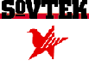
Тантал  (Tantal) | Электроламповый завод "Тантал" | Саратов, Россия  Saratow | 
МЭЛЗ | Московский электроламповый завод | Россия | 
НЭВЗ | Новосибирский электровакуумный завод "Союз" | Новосибирск, Россия  Nowosibirsk | 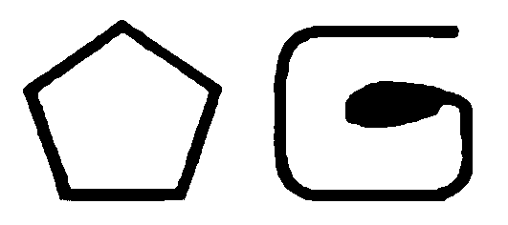
ОРЗЭП | Орловский завод электронных приборов | Орeл, Россия  Orel auch Orjol | 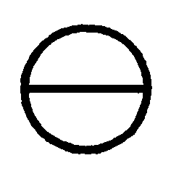
 | Рязанский завод электронных приборов | Рязан, Россия  Rjasan | 
 | Ульяновский радиоламповый завод | Ульяновск, Россия | 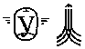
 | Ташкентский ламповый завод | Ташкент, Узбекистан | 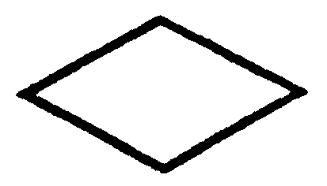
Электроламповый завод svw. Radioröhrenfabrik oder -werk
электровакуумный завод wörtlich Elektrovakuumfabrik oder –werk
электронных приборов elektronische Bauelemente/Geräte (devices)
Россия auch Росси́йская Федера́ция (Russland bzw. Russische Föderation

